## 7. Sarah Pierreux (Bogaarden)

*"extra inzetten op het verbinden van mensen"*

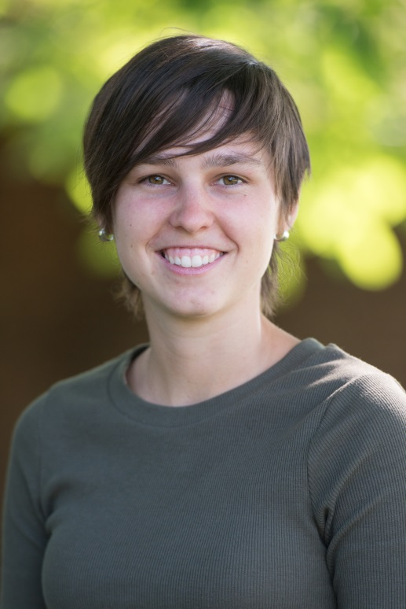Ik ben 25 jaar, geboren en getogen in Bogaarden. Ik ben opgegroeid met kinderen in huis want mijn moeder is onthaalouder.

Als leerkracht lager onderwijs geef ik al vier jaar les in een school in Brussel, waar ik het belangrijk vind dat kinderen zichzelf kunnen zijn.

In mijn vrije tijd ben ik gepassioneerd door bewustzijnstrainingen, onderwijshervorming en coaching.

Ik doe aan politiek omdat ik het belangrijk vind dat Pepingen een veilige en leefbare gemeente is en blijft, een gemeente waar contact met elkaar van belang is. Daarom zou ik extra willen inzetten op het verbinden van mensen.

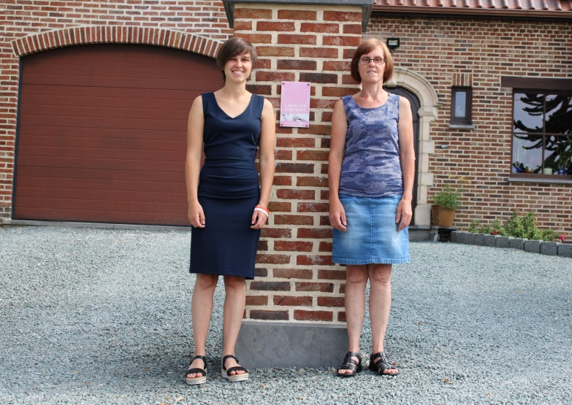

Onze kleine gemeente is geen eiland. DVP wil een intensieve inter-gemeentelijke afstemming en posi-tieve samenwerking ten voordele van alle inwoners en verenigingen.